DOROSSI · ملخص الدرس  حضارة بلاد الرافدين | المادة : الاجتماعيات (التاريخ)  المستوى : السنة الأولى إعدادي  الدورة : الأولى · المدة الزمنية : ساعة

القدرات المستهدفة
- تحديد الإطار الزماني والمكاني لحضارة بلاد الرافدين.
- التعرف على مظاهرها السياسية والاقتصادية والحضارية.
- استثمار خط زمني وخريطة.

أولاً: الإطار الزماني والمكاني
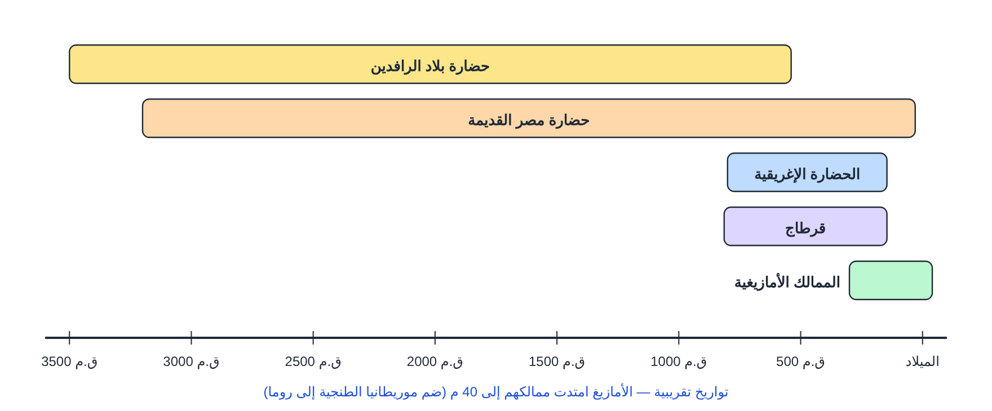
الوثيقة ١: خط زمني للحضارات القديمة (تواريخ تقريبية)
أحفظ
المكان: بلاد الرافدين أرض خصبة بين نهري دجلة والفرات (العراق حالياً)، ومعناها «البلاد بين النهرين».
الزمان: من حوالي 3500 ق.م إلى سقوط بابل في يد الفرس سنة 539 ق.م.

ثانياً: المظاهر السياسية والاقتصادية
الشعب | أهم ما يميزه
السومريون | أسسوا مدناً-دولاً مستقلة (أور، أوروك) واخترعوا الكتابة
البابليون | الملك حمورابي (حوالي 1750 ق.م) وضع قانوناً مكتوباً من 282 مادة
الآشوريون | دولة عسكرية قوية، عاصمتها نينوى

أحفظ
اعتمد الاقتصاد على الزراعة بفضل الري (قنوات من النهرين)، وعلى الحرف والتجارة.

ثالثاً: الإسهامات الحضارية
- الكتابة المسمارية (حوالي 3200 ق.م) على ألواح الطين.
- القانون المكتوب: شريعة حمورابي.
- العلوم: النظام الستيني (الساعة 60 دقيقة)، الفلك والتقويم.
- العمارة: المعابد المدرّجة (الزقورات).
ملاحظة
كانت ديانة سكان بلاد الرافدين متعددة الآلهة.

تمارين تطبيقية

التمرين 1
حدّد موقع بلاد الرافدين وفترتها الزمنية.

التمرين 2
لماذا يعتبر قانون حمورابي مهماً؟

التمرين 3
أكمل الجدول: الكتابة → … ؛ العمارة → … ؛ العلوم → … .

الحل

حل التمرين 1
بين نهري دجلة والفرات (العراق حالياً)، من حوالي 3500 ق.م إلى 539 ق.م.

حل التمرين 2
لأنه من أقدم القوانين المكتوبة، ينظم العلاقات بين الناس ويحدد العقوبات.

حل التمرين 3
الكتابة المسمارية ؛ الزقورات ؛ النظام الستيني والفلك.

